Communiqué de presse

Le nouvel engin polyvalent de Liebherr : la pelle à câbles   
HS 8070.1

⸺

* Prédestinée pour la manutention, les travaux de fondations spéciales et les opérations   
  de levage
* Système modulaire de contrepoids pour différents types d'utilisation
* Nouveau système de chevalet pour les applications dynamiques

Polyvalente, flexible et compacte : que de qualités réunies par la nouvelle pelle à câbles HS 8070.1. Elle présente à elle seule tous les atouts des engins polyvalents de la série HS de Liebherr et est équipée pour une gamme d'applications particulièrement large. Son nouveau design lui permet d'être équipée en fonction de l'application et des exigences du client.

Munich (Allemagne), le 24 octobre 2022 – Avec la HS 8070.1 flambant neuve, Liebherr dévoile sa toute nouvelle génération de pelles à câbles. La machine présente une capacité de charge de 70 tonnes et est idéale pour de nombreuses applications : manutention, travaux de fondations spéciales ou opérations de levage.

Grâce au système Jack-Up (système d’auto-chargement), les trains de chenilles peuvent être facilement démontés pour le transport et le poids de transport ainsi réduit à moins de 35 tonnes. Les plateformes et garde-corps n'ont plus besoin d'être démontées pour le transport.

Design flexible

Le nouveau modèle est équipé non pas d'un seul contrepoids, mais d'un système modulaire. La pelle à câbles peut être personnalisée en fonction de l'application et des besoins du client. La flèche de la HS 8070.1 est également compatible avec la HS 8100.1. Ainsi, les clients peuvent utiliser des accessoires comme la benne à parois moulées HSG 5-18 sur les deux machines et réaliser des épaisseurs de parois moulées plus grandes avec un engin compact.

En comparaison avec le système fixe, le nouveau chevalet mobile assure des performances plus élevées pour les applications dynamiques. De plus, il simplifie et accélère l'assemblage et le transport de l'engin. La tubulure de remplissage facilement accessible via la plateforme sur la tourelle fait partie du concept convivial – un parfait exemple de design moderne et personnalisé.

À propos du Groupe Liebherr

Le Groupe Liebherr est une entreprise technologique familiale proposant une gamme de produits très diversifiée. L'entreprise figure parmi les plus grands fabricants mondiaux d’engins de construction. Elle offre également dans de nombreux autres domaines des produits et services haut de gamme axés sur les besoins des utilisateurs. Le Groupe compte aujourd'hui plus de 140 sociétés sur tous les continents. En 2021, il a employé plus de 49 000 personnes et a enregistré un chiffre d'affaires consolidé de plus de 11,6 milliards d'euros. Liebherr a été fondé en 1949 à Kirchdorf an der Iller, dans le sud de l'Allemagne. Depuis, les employés ont pour objectif de convaincre leurs clients par des solutions exigeantes tout en contribuant au progrès technologique.

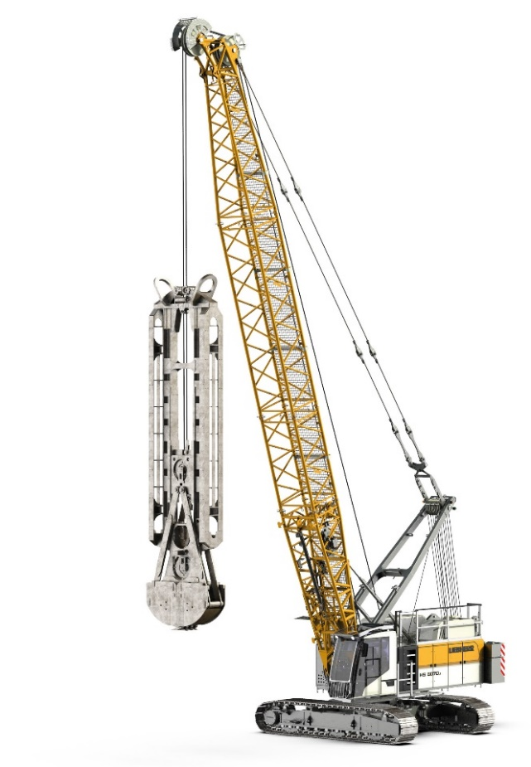Images

liebherr-hs-8070.1.jpg  
La série HS de Liebherr a un nouvel engin polyvalent : la HS 8070.1.

Contact

Gregor Grießer  
Marketing stratégique et communication  
E-Mail : [gregor.griesser@liebherr.com](mailto:gregor.griesser@liebherr.com)

Wolfgang Pfister  
Responsable marketing stratégique et communication  
Tél. : +43 50809 41444  
E-Mail : [wolfgang.pfister@liebherr.com](mailto:wolfgang.pfister@liebherr.com)

Publié par

Liebherr-Werk Nenzing GmbH  
Nenzing / Autriche  
[www.liebherr.com](http://www.liebherr.com)